Universidad de San Carlos de Guatemala

Laboratorio de IPC2

Sección B

Kenneth Haroldo López López

201906570

**Proyecto Fase 3:**

**Entregable 1**

Guatemala, 19 de octubre de 2020

Índice

Contenido

Definición de la Solución 3

Objetivos 3

Alcances del Proyecto 3

Requerimientos del Sistema 4

Requerimientos funcionales: 4

Atributos del Sistema: 4

Glosario Inicial 6

Modelo Relacional 9

Diagrama de Casos de Uso 10

Casos de Uso de Alto Nivel 11

Casos de Uso Expandidos 17

Modelo Conceptual 30

Diagrama de Clases 31

Script de la Base de Datos 32

Diagrama de Gantt 34

Mockups del Sistema 35

# Definición de la Solución

La solución planteada consiste en el desarrollo de una aplicación web utilizando MVC framework de ASP.net. La solución contará con diferentes vistas que cumplirán con cada requerimiento planteado, como: registro e inicio de sesión; creación y carga de partidas; creación y participación en torneos; así como brindar al usuario sus estadísticas de juego.

Cada usuario necesitará registrarse brindando algunos datos personales como su nombre, fecha de nacimiento y país de residencia. Y los asociará a un nombre de usuario (único) y contraseña propia para poder ingresar nuevamente, evitando el proceso de registro. La aplicación mantendrá un control de todas las partidas terminadas por el usuario. Las partidas podrán ser iniciadas en solitario o con otro jugador en línea.

## Objetivos

**Objetivo General:**

Desarrollar una aplicación web que emule el famoso juego de mesa Othello de manera virtual.

**Objetivos Específicos:**

1. Implementar partidas de un jugador contra un oponente artificial.
2. Implementar una manera única de jugar a Othello.
3. Desarrollar una base de datos que almacene la información de cada jugador.

## Alcances del Proyecto

* Aplicación disponible en diversos navegadores web: Chrome, Edge, Firefox.
* Aplicación compatible con dispositivos Windows.
* Compatible con diferentes resoluciones de pantalla.
* Consumo de recursos del equipo bajo.
* Partidas en línea de dos jugadores simultáneos.
* Capacidad de crear torneos de varios participantes
* Mantener un registro y control de las actividades realizabas por el usuario con la aplicación.

## Requerimientos del Sistema

### **Requerimientos funcionales:**

* Registro de usuarios nuevos
* Inicio de sesión de usuarios registrados
* Guardar una partida en curso
* Cargar una partida guardada
* Creación de partidas de un jugador
* Creación de partidas de dos jugadores
* Inicio de tablero personalizado
* Tableros de extensión variable
* Partidas de dos jugadores con múltiples colores de fichas
* Alteración de las condiciones de victoria y derrota
* Realizar torneos de varios jugadores
* Generación de reportes de partidas ganadas, perdidas, empatadas, y detalle de las partidas participadas y desempeño en torneos.

### **Atributos del Sistema:**

|  |  |
| --- | --- |
| Disponibilidad | Acceso desde cualquier navegador compatible las 24 horas del día, de lunes a domingo. En caso de falla se espera que el sistema se recupere en un máximo de 6 horas desde la falla ocurrida. La falla será notificada a los usuarios al recobrar disponibilidad. |
| Seguridad | El sistema contará con integridad de los datos guardados en la base de datos. Así como cifrado especial para los datos personales de cada usuario como dirección de correo electrónico y contraseñas. Las partidas y cuentas serán totalmente inaccesibles por cualquier otro usuario no registrado o ajeno a la partida. |
| Portabilidad | Se podrá acceder a la plataforma desde cualquier navegador disponible; el usuario tendrá acceso a su cuenta desde cualquier dispositivo que soporte las características de la aplicación, al ingresar con su nombre de usuario y contraseña registrada. |
| Performance | Debido a la baja cantidad de recursos necesarios para la carga y mantenimiento de la página. Se espera que la aplicación sea totalmente estable tanto en equipos de escritorio como dispositivos portátiles como teléfonos y tabletas inteligentes. |

# Glosario Inicial

|  |  |  |
| --- | --- | --- |
| Concepto | Tipo | Definición |
| Adversario | Lógico | Contrincante del usuario durante una partida. Puede tratarse de un adversario artificial (la máquina) o de otro usuario. |
| Cargar partida | Funcional | Acción de trasladar los datos contenidos en un archivo XML para configurar el estado de inicio de una partida. |
| Guardar partida | Funcional | Acción de trasladar el estado de una partida a un archivo XML para su posterior descarga al equipo del usuario. |
| Iniciar Sesión | Funcional | Se refiere a cuando el usuario accede a sus datos guardados mediante el ingreso de su nombre de usuario y contraseña asociada. |
| Inicio Personalizado | Funcional | Condición en la cuál los colores de las posiciones iniciales de una partida de Othello son definidos por los jugadores y no como el estándar de un juego normal. |
| Partida | Lógico | Referente a la creación de una sala de juego en el que se desarrolla una partida regida por las reglas de Otello, hasta que se cumpla alguna condición para terminarla. |
| Partida de un jugador | Funcional | Tipo de partida que puede ser iniciada por el usuario sin necesidad de invitar a otro usuario a la sala. El sistema será encargado de actuar como adversario y así desarrollar el juego. |
| Partida empatada | Lógico | Situación en la que, al finalizar, el usuario cuenta con el mismo número de fichas que su adversario en el tablero de juego. |
| Partida Extrema | Funcional | Tipo de partida en la cuál el tamaño de tablero es definido por el usuario, existen múltiples colores por jugador, los colores de las posiciones iniciales pueden ser elegidas por el usuario y las condiciones de victoria pueden ser cambiadas. |
| Partida ganada | Lógico | Situación en la que, al finalizar una partida, el usuario cuenta con más fichas de su color en el tablero de juego que su adversario. |
| Partida multijugador local | Funcional | Tipo de partida que no necesita hacer uso de las funcionalidades web de la aplicación para ser utilizada por más de una persona simultáneamente |
| Partida perdida | Lógico | Situación en la que, al finalizar una partida, el usuario cuenta con menos fichas de su color en el tablero de juego que su adversario. |
| Registro | Funcional | Acción en la cual el usuario ingresa los datos solicitados por el sistema, para que este mantenga un futuro registro de sus acciones en la plataforma. |
| Reto Inverso | Funcional | Tipo de partida en la cual el jugador ganador se define al que posea el menor número de fichas de sus colores en el tablero al terminar partida. |
| Torneo | Lógico | Colección de partidas que son planificadas para la participación de muchos usuarios. Los participantes deben participar en partidas consecutivas en el que el perdedor es eliminado. Hasta que solo quedé un ganador. |
| Usuario | Lógico | Participante que hace uso de la aplicación y de sus funcionalidades. Es capaz de crear y jugar partidas de un jugador, multijugador o de torneo. |

# Modelo Relacional

Modelo relacional que representa la base de datos asociada a la aplicación:

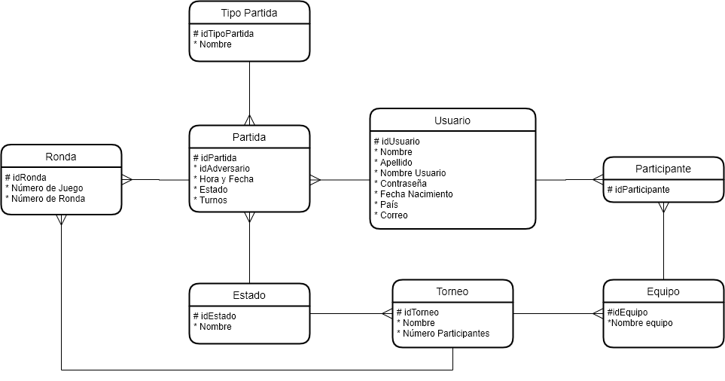

# Diagrama de Casos de Uso

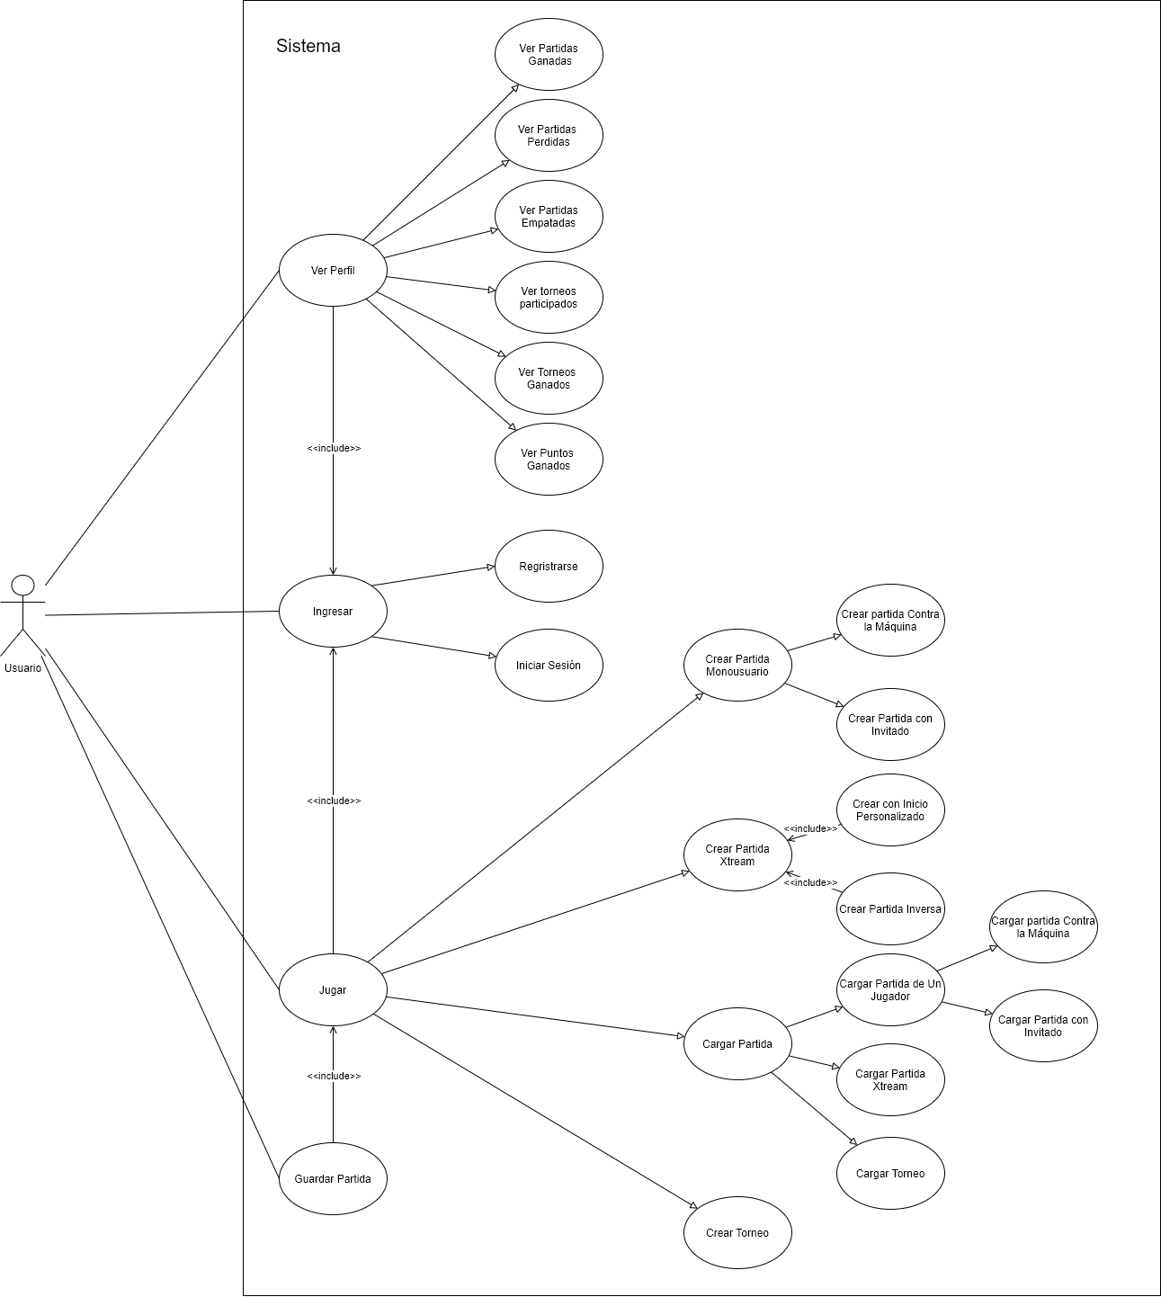

# Casos de Uso de Alto Nivel

**CDU-1**

|  |  |
| --- | --- |
| **Caso de uso:** | Ingresar |
| **Actores:** | Usuario |
| **Descripción:** | El usuario accede a la aplicación y se encarga de brindar las credenciales necesarias para acceder a su cuenta o crear una nueva. |
| **Tipo:** | Primario |

**CDU-2**

|  |  |
| --- | --- |
| **Caso de uso:** | Iniciar Sesión |
| **Actores:** | Usuario |
| **Descripción:** | El usuario accede a la aplicación y utiliza sus credenciales (nombre de usuario y contraseña) para tener acceso a una cuenta registrada con anterioridad y sus datos. |
| **Tipo:** | Primario |

**CDU-3**

|  |  |
| --- | --- |
| **Caso de uso:** | Registrarse |
| **Actores:** | Usuario |
| **Descripción:** | El usuario accede por primera vez a la aplicación o no posee credenciales de inicio de sesión. Proporciona datos necesarios para la creación de la cuenta (nombre(s), apellido(s), nombre de usuario, contraseña, fecha de nacimiento, país de residencia y correo electrónico). |
| **Tipo:** | Primario |

**CDU-4**

|  |  |
| --- | --- |
| **Caso de uso:** | Jugar |
| **Actores:** | Usuario |
| **Descripción:** | Después de crear o acceder a su cuenta, el usuario elige una opción para comenzar una partida de juego de Othello. El tablero es desplegado y se decide un color de ficha (negro o blanco) para cada jugador; se decide quien juega primero de manera aleatoria y comienza el juego. Cada jugador colocará una ficha sobre el tablero en su turno (este termina al colocar una ficha y calcular punteos). La partida termina cuando el tablero se llene por completo o no sea posible realizar una acción por ningún jugador. Gana el jugador con más fichas de su color en el tablero al finalizar la partida. |
| **Tipo:** | Primario |

**CDU-5**

|  |  |
| --- | --- |
| **Caso de uso:** | Crear Partida Monousuario |
| **Actores:** | Usuario |
| **Descripción:** | El usuario elige crear una nueva partida en solitario; el adversario no necesitará de estar registrado para unirse a la partida o se podrá jugar contra una máquina. |
| **Tipo:** | Primario |

**CDU-6**

|  |  |
| --- | --- |
| **Caso de uso:** | Crear Partida contra la máquina |
| **Actores:** | Usuario |
| **Descripción:** | El usuario elige crear una nueva partida en solitario; teniendo como adversario a la máquina. La partida inicia justo después de seleccionada la opción y se desarrolla una partida de Othello. El usuario puede terminar la partida y guardar en cualquier momento. |
| **Tipo:** | Primario |

**CDU-7**

|  |  |
| --- | --- |
| **Caso de uso:** | Crear Partida con invitado |
| **Actores:** | Usuario |
| **Descripción:** | El usuario elige crear una nueva partida de multijugador local. Se define un nombre para el segundo jugador, el color de las fichas y el orden de los turnos. El turno se transferirá de un jugador al terminar cada acción. |
| **Tipo:** | Primario |

**CDU-8**

|  |  |
| --- | --- |
| **Caso de uso:** | Crear Partida Xtream |
| **Actores:** | Usuario |
| **Descripción:** | El usuario elige crear una nueva partida extrema. El adversario será definido como un invitado. Se definirá el tamaño del tablero de juego, los colores de cada jugador. |
| **Tipo:** | Primario |

**CDU-9**

|  |  |
| --- | --- |
| **Caso de uso:** | Crear con Inicio Personalizado |
| **Actores:** | Usuario |
| **Descripción:** | El usuario elige crear una nueva partida extrema. Cada jugador, por turnos, colocará una ficha de su colección de colores en una de las 4 casillas centrales del tablero. La partida iniciará luego de llenadas todas las casillas necesarias. |
| **Tipo:** | Primario |

**CDU-10**

|  |  |
| --- | --- |
| **Caso de uso:** | Crear Partida Inversa |
| **Actores:** | Usuario |
| **Descripción:** | El usuario elige crear una nueva partida extrema. Las condiciones de victoria son cambiadas al contrario de las originales; al final de la partida el jugador que será tomado como ganador será el que posea una menor cantidad de fichas en el tablero. |
| **Tipo:** | Primario |

**CDU-11**

|  |  |
| --- | --- |
| **Caso de uso:** | Cargar Partida |
| **Actores:** | Usuario |
| **Descripción:** | El usuario carga un archivo XML a la aplicación. Este será leído y procesado. Se replicará una partida con los datos contenidos en el archivo XML y posteriormente empezará una partida de un jugador, tomando como tablero inicial el cargado por el usuario. |
| **Tipo:** | Secundario |

**CDU-12**

|  |  |
| --- | --- |
| **Caso de uso:** | Cargar Partida Contra la Máquina |
| **Actores:** | Usuario |
| **Descripción:** | El usuario carga un archivo XML a la aplicación. Este será leído y procesado. Se replicará una partida con los datos contenidos en el archivo XML y posteriormente empezará una partida de un jugador contra la máquina. |
| **Tipo:** | Secundario |

**CDU-13**

|  |  |
| --- | --- |
| **Caso de uso:** | Cargar Partida con Invitado |
| **Actores:** | Usuario |
| **Descripción:** | El usuario carga un archivo XML a la aplicación. Este será leído y procesado. Se replicará una partida con los datos contenidos en el archivo XML y posteriormente empezará una partida de multijugador local. |
| **Tipo:** | Secundario |

**CDU-14**

|  |  |
| --- | --- |
| **Caso de uso:** | Cargar Partida Xtream |
| **Actores:** | Usuario |
| **Descripción:** | El usuario carga un archivo XML a la aplicación. Este será leído y procesado. Se replicará una partida con los datos contenidos en el archivo XML y posteriormente empezará una partida extrema. |
| **Tipo:** | Secundario |

**CDU-15**

|  |  |
| --- | --- |
| **Caso de uso:** | Crear Torneo |
| **Actores:** | Usuario |
| **Descripción:** | El usuario elige la opción de crear un nuevo torneo. Especificará el número de participantes y los equipos necesarios con los integrantes requeridos. Posteriormente empezarán los juegos que definirán los equipos que pasarán a la siguiente ronda hasta que solo quedé un ganador. |
| **Tipo:** | Secundario |

**CDU-16**

|  |  |
| --- | --- |
| **Caso de uso:** | Cargar Torneo |
| **Actores:** | Usuario |
| **Descripción:** | El usuario carga un archivo XML a la aplicación. Este será leído y procesado. Se replicará una partida con los datos contenidos en el archivo XML y posteriormente se reanudará el torneo procesado. |
| **Tipo:** | Secundario |

**CDU-17**

|  |  |
| --- | --- |
| **Caso de uso:** | Guardar Partida |
| **Actores:** | Usuario |
| **Descripción:** | Mientras la partida en la que esté participando el usuario siga en curso. El usuario podrá guardar el estado actual de la partida en un archivo XML. Este será descargado de manera automática en el equipo del usuario. |
| **Tipo:** | Opcional |

**CDU-18**

|  |  |
| --- | --- |
| **Caso de uso:** | Ver Perfil |
| **Actores:** | Usuario |
| **Descripción:** | El usuario luego de iniciar sesión elige la opción de ver perfil. Se mostrará una pantalla con los datos almacenados de la cuenta iniciada. |
| **Tipo:** | Opcional |

**CDU-19**

|  |  |
| --- | --- |
| **Caso de uso:** | Ver Partidas Ganadas |
| **Actores:** | Usuario |
| **Descripción:** | Al ingresar al perfil, el usuario podrá visualizar a detalle las partidas en las que este ha salido victorioso. Incluyendo la modalidad de juego, la fecha en la que se registró la partida y los movimientos realizados. |
| **Tipo:** | Opcional |

**CDU-20**

|  |  |
| --- | --- |
| **Caso de uso:** | Ver Partidas Perdidas |
| **Actores:** | Usuario |
| **Descripción:** | Al ingresar al perfil, el usuario podrá visualizar a detalle las partidas en las que este haya concluido en derrota. Incluyendo la modalidad de juego, la fecha en la que se registró la partida y los movimientos realizados. |
| **Tipo:** | Opcional |

**CDU-21**

|  |  |
| --- | --- |
| **Caso de uso:** | Ver Partidas Empatadas |
| **Actores:** | Usuario |
| **Descripción:** | Al ingresar al perfil, el usuario podrá visualizar a detalle las partidas en las que este haya concluido en empate. Incluyendo la modalidad de juego, la fecha en la que se registró la partida y los movimientos realizados. |
| **Tipo:** | Opcional |

**CDU-22**

|  |  |
| --- | --- |
| **Caso de uso:** | Ver Torneos Participados |
| **Actores:** | Usuario |
| **Descripción:** | Al ingresar al perfil, el usuario podrá visualizar a detalle los torneos en los que ha participado. Incluyendo el equipo en el que formó parte, la fecha en la que se terminó la participación y la ronda en la que este fue eliminado. |
| **Tipo:** | Opcional |

**CDU-23**

|  |  |
| --- | --- |
| **Caso de uso:** | Ver Torneos Ganados |
| **Actores:** | Usuario |
| **Descripción:** | Al ingresar al perfil, el usuario podrá visualizar a detalle los torneos en los que el equipo al que perteneció salió victorioso. Incluyendo el equipo en el que formó parte, la fecha en la que se terminó la participación y la ronda en la que este fue eliminado. |
| **Tipo:** | Opcional |

**CDU-24**

|  |  |
| --- | --- |
| **Caso de uso:** | Ver Puntos Ganados |
| **Actores:** | Usuario |
| **Descripción:** | Al ingresar al perfil, el usuario podrá visualizar a detalle los puntos recaudados por torneo participado. |
| **Tipo:** | Opcional |

# Casos de Uso Expandidos

|  |  |
| --- | --- |
| **Caso de Uso** | CDU-1 Ingresar |
| **Actores** | Usuario (iniciador) |
| **Propósito** | Brindar al usuario acceso a su cuenta |
| **Tipo** | Primario |
| **Descripción** | El usuario accede a la aplicación y se encarga de brindar las credenciales necesarias para acceder a su cuenta o crear una nueva. |
| **Referencias Cruzadas** |  |
| **Curso Normal de los Eventos** | |
| **Acción de los Actores** | **Respuesta del Sistema** |
| 1. El usuario ingresa al portal de la aplicación. | 1. Se presenta la vista de inicio al usuario. |
| 1. El usuario elige el método de ingreso. | 1. Se presenta la vista de correspondiente al método de ingreso al usuario. |
| 1. El usuario escribe los datos correspondientes. |  |
| 1. El usuario confirma su envío. | 1. Se accede a la cuenta del usuario y se le muestra la vista de menú principal. |
| **Sección: CDU-2 Registro**  **Curso Normal de los Eventos** | |
| **Acción de los Actores** | **Respuesta del Sistema** |
| 1. El usuario ingresa su nombre. |  |
| 1. El usuario ingresa su apellido. |  |
| 1. El usuario ingresa su nombre de usuario. |  |
| 1. El usuario ingresa su contraseña. |  |
| 1. El usuario escribe su contraseña de nuevo. |  |
| 1. El usuario selecciona su fecha de nacimiento. |  |
| 1. El usuario selecciona su país de residencia. |  |
| 1. El usuario ingresa su correo electrónico. |  |
| 1. El usuario confirma el envío de sus datos. | 1. Se guardan los datos en la base de datos y se muestra la vista de menú principal |
| **Cursos Alternativos – Sección Registro** | |
| * Línea 10: El nombre de usuario ingresado ya está registrado en la base de datos. Se muestra mensaje de error y no se guarda la información. Se despliega la vista de registro. * Línea 10: El correo ingresado ya está registrado en la base de datos. Se muestra mensaje de error y no se guarda la información. Se despliega la vista de registro. * Línea 10: No se ingresó correctamente o no se ingresó alguno de los datos. Se muestra mensaje de error y no se guarda la información. Se despliega la vista de registro. | |
| **Sección: CDU-3 Inicio de Sesión**  **Curso Normal de los Eventos** | |
| **Acción de los Actores** | **Respuesta del Sistema** |
| 1. El usuario ingresa su nombre de usuario. |  |
| 1. El usuario ingresa la contraseña asociada al nombre de usuario. |  |
| 1. El usuario confirma el envío de sus datos. | 1. Se accede a los datos asociados con el nombre de usuario y se muestra la vista de menú principal. |
| **Cursos Alternativos – Sección Registro** | |
| * Línea 10: El nombre de usuario no se encuentra registrado en la base de datos. Se muestra un mensaje de error y se muestra la vista de inicio de sesión. * Línea 10: La contraseña ingresada no coincide con la guardada en la base de datos. Se muestra un mensaje de error y se muestra la vista de inicio de sesión. * Línea 10: No se ingresó alguno de los datos. Se muestra mensaje de error y se muestra la vista de inicio de sesión. | |

|  |  |
| --- | --- |
| **Caso de Uso** | CDU-4 Jugar |
| **Actores** | Usuario (iniciador) |
| **Propósito** | Desarrollar una partida de Othello |
| **Tipo** | Primario |
| **Descripción** | Después de crear o acceder a su cuenta, el usuario elige una opción para comenzar una partida de juego de Othello. El tablero es desplegado y se decide un color de ficha (negro o blanco) para cada jugador; se decide quien juega primero de manera aleatoria y comienza el juego. |
| **Referencias Cruzadas** | Se tuvo que acceder a una cuenta de usuario mediante CDU-1 Ingreso. |
| **Curso Normal de los Eventos** | |
| **Acción de los Actores** | **Respuesta del Sistema** |
| 1. Usuario elige el tipo de partida que desea jugar. | 1. Se presenta la vista correspondiente al usuario. |
| 1. El usuario entra a una sala de juego. | 1. Inicia el juego. |
| 1. Se desarrolla el flujo del juego siguiendo las reglas de Othello. |  |
| 1. Se realiza el último movimiento | 1. Se registran los resultados y se regresa a la vista de menú principal. |
| **Sección: CDU-5 Crear Partida Monousuario**  **Curso Normal de los Eventos** | |
| **Acción de los Actores** | **Respuesta del Sistema** |
| 1. El usuario elige la opción de un jugador para crear partida. | 1. Se muestra al usuario la vista de selección de modo. |
| 1. Se elige una opción. | 1. Se despliega la vista correspondiente. |
| **Cursos Alternativos – Sección Crear Partida Monousuario** | |
| * Línea 3: El usuario elige la opción de crear una partida contra la máquina. Ver CDU-6 Crear Partida contra la máquina. * Línea 3: El usuario elige la opción de crear una partida con invitado. Ver CDU-7 Crear Partida con Invitado. | |
| **Sección: CDU-6 Crear Partida contra la máquina**  **Curso Normal de los Eventos** | |
| **Acción de los Actores** | **Respuesta del Sistema** |
| 1. El usuario elige la opción de crear una partida contra la máquina del menú de selección de la modalidad de un jugador. | 1. Se muestra al usuario la vista de juego de un jugador y se define el adversario como la máquina. |
| 1. El usuario decide comenzar el juego. | 1. Se inicializa la partida. |
| 1. Se desarrolla el flujo del juego siguiendo las reglas de Othello. |  |
| 1. Se realiza el último movimiento | 1. Se registran los resultados y se regresa a la vista de menú principal. |
| **Cursos Alternativos – Sección Crear Partida contra la máquina** | |
| * Línea 4: El usuario elige la opción “Salir”. La partida termina. No se registra nada en la base de datos, se muestra el menú principal. * Línea 4: El usuario elige la opción “Guardar partida”. Ver CDU-17 Guardar Partida. | |
| **Sección: CDU-7 Crear Partida con Invitado**  **Curso Normal de los Eventos** | |
| **Acción de los Actores** | **Respuesta del Sistema** |
| 1. El usuario elige la opción de crear una partida con invitado del menú de selección de la modalidad de un jugador. | 1. Se muestra al usuario la vista de juego de un jugador. |
| 1. Se define el nombre del segundo jugador. | 1. Inicia el juego. |
| 1. Se desarrolla el flujo del juego siguiendo las reglas de Othello. |  |
| 1. Se realiza el último movimiento | 1. Se registran los resultados y se regresa a la vista de menú principal. |
| **Cursos Alternativos – Sección Crear Partida con Invitado** | |
| * Línea 4: El usuario elige la opción “Salir”. La partida termina. No se registra nada en la base de datos, se muestra el menú principal. * Línea 4: El usuario elige la opción “Guardar partida”. Ver CDU-17 Guardar Partida. | |
| **Sección: CDU-8 Crear Partida Xtream**  **Curso Normal de los Eventos** | |
| **Acción de los Actores** | **Respuesta del Sistema** |
| 1. El usuario elige la opción de crear una partida en el modo Xtream. | 1. Se presenta al usuario una ventana con las configuraciones especiales del modo. |
| 1. El usuario elige el método de inicio de la partida. |  |
| 1. El usuario define el tamaño del tablero de la partida. |  |
| 1. El usuario elige las condiciones de victoria para la partida. |  |
| 1. El usuario confirma la configuración de la partida. | 1. Se muestra la vista de juego Xtream. |
| 1. Se define el nombre del jugador invitado. |  |
| 1. Se definen la colección de colores por jugador. | 1. Inicia el juego. |
| 1. Se desarrolla el flujo del juego siguiendo las reglas de OthelloXtream. |  |
| 1. Se realiza el último movimiento. | 1. Se registran los resultados y se regresa a la vista de menú principal. |
| **Cursos Alternativos – Sección Crear Partida Xtream** | |
| * Línea 3: El usuario elige el método de inicio personalizado. Ver CDU-9 Crear con Inicio Personalizado. * Línea 5: El usuario elige condiciones de victoria inversas. Ver CDU-10 Crear Parida Inversa. | |
| **Sección: CDU-15 Crear Torneo**  **Curso Normal de los Eventos** | |
| **Acción de los Actores** | **Respuesta del Sistema** |
| 1. El usuario elige la opción de crear torneo. | 1. Se muestra al usuario la vista de torneo. |
| 1. El usuario elige la cantidad de participantes necesarios. | 1. Se muestra el menú para ingreso de los participantes registrados necesarios. |
| 1. Cada jugador participante inicia sesión. | 1. Cuando ingresa la cantidad necesaria de jugadores, comienza el torneo. |
| 1. Se desarrollan las partidas necesarias, eliminando del torneo los equipos que posean menos puntos que su rival al final de cada ronda. |  |
| 1. Termina el torneo con un solo ganador | 1. Se guarda la información de torneo ganado. |
| **Cursos Alternativos – Sección Crear Torneo** | |
| * Línea 7: El usuario elige guardar partida. Ver CDU-17 Guardar Partida. | |

|  |  |
| --- | --- |
| **Caso de Uso** | CDU-11 Cargar Partida |
| **Actores** | Usuario (iniciador) |
| **Propósito** | Cargar una nueva partida a partir de los datos de un archivo XML. |
| **Tipo** | Secundario |
| **Descripción** | Antes de crear una partida. El usuario cargará al sistema un archivo XML con instrucciones válidas para continuar una partida ya iniciada de Othello. |
| **Referencias Cruzadas** |  |
| **Curso Normal de los Eventos** | |
| **Acción de los Actores** | **Respuesta del Sistema** |
| 1. En el menú principal se elige la opción de Cargar Partida. | 1. Se muestra un cuadro de diálogo para elegir el archivo y el tipo de partida que se jugará. |
| 1. El usuario elige el archivo. | 1. Se validan los datos contenidos en el archivo subido. |
|  | 1. Se reanuda la partida leída a partir del archivo XML. |
| **Cursos Alternativos** | |
| * Línea 4: Datos no válidos/insuficientes. Se muestra un mensaje de error y se vuelve a mostrar el cuadro de diálogo de elección de archivo. | |
| **Sección: CDU-12 Cargar Partida contra la máquina**  **Curso Normal de los Eventos** | |
| **Acción de los Actores** | **Respuesta del Sistema** |
| 1. El usuario elige la opción de cargar una partida contra la máquina del menú de selección de archivo. | 1. Se validan los datos contenidos en el archivo subido. |
|  | 1. Se definen los parámetros del juego a partir de la información obetnida. |
|  | 1. Se muestra la vista del tablero. |
| 1. Se desarrolla el flujo del juego siguiendo las reglas de Othello como partida de jugador contra máquina (ver CDU-20 Crear Partida Contra la Máquina). |  |
| 1. Se realiza el último movimiento | 1. Se registran los resultados y se regresa a la vista de menú principal. |
| **Cursos Alternativos – Sección Cargar Partida contra la Máquina** | |
| * Línea 2: Datos no válidos/insuficientes. Se muestra un mensaje de error y se vuelve a mostrar el cuadro de diálogo de elección de archivo. | |
| **Sección: CDU-13 Cargar Partida con Invitado**  **Curso Normal de los Eventos** | |
| **Acción de los Actores** | **Respuesta del Sistema** |
| 1. El usuario elige la opción de cargar una partida con invitado del menú de selección de archivo. | 1. Se validan los datos contenidos en el archivo subido. |
|  | 1. Se definen los parámetros del juego a partir de la información obtenida. |
|  | 1. Se muestra la vista del tablero. |
| 1. Se desarrolla el flujo del juego siguiendo las reglas de Othello como partida de jugador con invitado (ver CDU-9 Crear Partida con Invitado). |  |
| 1. Se realiza el último movimiento | 1. Se registran los resultados y se regresa a la vista de menú principal. |
| **Cursos Alternativos – Sección Cargar Partida con Invitado** | |
| * Línea 2: Datos no válidos/insuficientes. Se muestra un mensaje de error y se vuelve a mostrar el cuadro de diálogo de elección de archivo. | |
| **Sección: CDU-14 Cargar Partida Xtream**  **Curso Normal de los Eventos** | |
| **Acción de los Actores** | **Respuesta del Sistema** |
| 1. El usuario elige la opción de cargar una partida extrema del menú de selección de archivo. | 1. Se validan los datos contenidos en el archivo subido. |
|  | 1. Se definen los parámetros del juego a partir de la información obtenida. |
|  | 1. Se muestra la vista del tablero. |
| 1. Se desarrolla el flujo del juego siguiendo las reglas de Othello Xtream como partida de jugador con invitado (ver CDU-8 Crear Partida Xtream). |  |
| 1. Se realiza el último movimiento | 1. Se registran los resultados y se regresa a la vista de menú principal. |
| **Cursos Alternativos – Sección Cargar Partida Xtream** | |
| * Línea 2: Datos no válidos/insuficientes. Se muestra un mensaje de error y se vuelve a mostrar el cuadro de diálogo de elección de archivo. | |
| **Sección: CDU-16 Cargar Torneo**  **Curso Normal de los Eventos** | |
| **Acción de los Actores** | **Respuesta del Sistema** |
| 1. El usuario elige la opción de cargar un torneo existente del menú de configuración de torneo. | 1. Se validan los datos contenidos en el archivo subido. |
|  | 1. Se definen los parámetros del juego a partir de la información obtenida. |
|  | 1. Se muestra la vista de torneo. |
| 1. Se desarrolla el flujo del juego siguiendo las reglas de torneo. (ver CDU-7 Crear Partida con Invitado). |  |
| 1. Termina la partida final. | 1. Se registran los resultados y se regresa a la vista de menú principal. |
| **Cursos Alternativos – Sección Cargar Torneo** | |
| * Línea 2: Datos no válidos/insuficientes. Se muestra un mensaje de error y se vuelve a mostrar el cuadro de diálogo de elección de archivo. | |

|  |  |
| --- | --- |
| **Caso de Uso** | CDU-9 Crear con Inicio Personalizado |
| **Actores** | Usuario (iniciador) |
| **Propósito** | Crear una partida que permite que los jugadores definan los colores de las posiciones iniciales del tablero. |
| **Tipo** | Primario |
| **Descripción** | Previo a iniciar una partida extrema, el usuario elige condición de inicio el “inicio personalizado”. Los jugadores se turnarán para colocar fichas de sus colores en el tablero hasta llenar las 4 posiciones iniciales. |
| **Referencias Cruzadas** | Se tuvo que elegir y estar en curso el CDU-8 Crear Partida Xtream. |
| **Curso Normal de los Eventos** | |
| **Acción de los Actores** | **Respuesta del Sistema** |
| 1. El usuario elige la opción de “Inicio Personalizado” en la configuración inicial de la partida extrema. |  |
| 1. El usuario configura los demás aspectos de la partida extrema. | 1. Se muestra la vista de partida extrema. |
| 1. De define el nombre del jugador invitado y la colección de colores de cada jugador. | 1. Comienza el inicio personalizado. |
|  | 1. El tablero habilita las 4 posiciones centrales para colocar fichas. |
| 1. El jugador con el turno elige la posición en la cuál colocar su ficha. | 1. Se transfiere el turno al próximo jugador. |
|  | 1. Se repiten las líneas 7 y 8 hasta llenar las posiciones habilitadas. |
|  | 1. Continua el flujo de una partida extrema. Ver CDU-8 Crear Partida Xtream. |
| **Cursos Alternativos** | |
|  | |

|  |  |
| --- | --- |
| **Caso de Uso** | CDU-10 Crear Partida Inversa |
| **Actores** | Usuario (iniciador) |
| **Propósito** | Crear una partida en la que el ganador se define por la menor cantidad de fichas en el tablero. |
| **Tipo** | Primario |
| **Descripción** | Previo a iniciar una partida extrema, el usuario elige condición de victoria “inversa”. Al terminar la partida, el ganador se define al contrario de lo que una partida normal de Othello. |
| **Referencias Cruzadas** | Se tuvo que elegir y estar en curso el CDU-8 Crear Partida Xtream. |
| **Curso Normal de los Eventos** | |
| **Acción de los Actores** | **Respuesta del Sistema** |
| 1. El usuario elige la opción de “Partida Inversa” en la configuración inicial de la partida extrema. |  |
| 1. El usuario configura los demás aspectos previos al inicio de la partida extrema. | 1. Se muestra la vista de partida extrema. |
|  | 1. Continua el flujo de una partida extrema. Ver CDU-8 Crear Partida Xtream. |
|  | 1. En el final de la partida, los resultados serán invertidos. |
|  | 1. Termina la partida y se vuelve al menú principal. |
| **Cursos Alternativos** | |
|  | |

|  |  |
| --- | --- |
| **Caso de Uso** | CDU-17 Guardar Partida |
| **Actores** | Usuario (iniciador) |
| **Propósito** | Guardar el estado de una partida en un archivo XML. |
| **Tipo** | Primario |
| **Descripción** | Mientras la partida en la que esté participando el usuario siga en curso. El usuario podrá guardar el estado actual de la partida en un archivo XML. Este será descargado de manera automática en el equipo del usuario. |
| **Referencias Cruzadas** | Se tuvo que elegir y estar en curso el CDU-4 Jugar |
| **Curso Normal de los Eventos** | |
| **Acción de los Actores** | **Respuesta del Sistema** |
| 1. Dentro de una partida en curso. El usuario selecciona la opción “Guardar” | 1. Se muestra un cuadro de diálogo para confirmar la descarga |
| 1. El usuario decide dónde realizar la descarga. | 1. Se descarga el archivo XML. |
| **Cursos Alternativos** | |
| * Línea 3: Descarga automática. El archivo se descargará en la carpeta designada por el navegador utilizado de manera automática. | |

|  |  |
| --- | --- |
| **Caso de Uso** | CDU-18 Ver Perfil |
| **Actores** | Usuario (iniciador) |
| **Propósito** | Presentar al usuario los datos almacenados relacionados con su cuenta. |
| **Tipo** | Primario |
| **Descripción** | En el menú principal, el usuario elige la opción de “Ver Perfil”. Será trasportado a una vista donde deberá elegir los datos que desea visualizar. |
| **Referencias Cruzadas** |  |
| **Curso Normal de los Eventos** | |
| **Acción de los Actores** | **Respuesta del Sistema** |
| 1. El usuario elige la opción de “Ver Perfil” en el menú principal. | 1. Se obtienen los datos de partidas ganadas relacionadas con la cuenta. |
|  | 1. Se muestra la vista con los datos obtenidos. |
| **Cursos Alternativos** | |
| * Línea 3: El usuario elige la opción “salir”. Se muestra la vista de menú de perfil. | |

|  |  |
| --- | --- |
| **Caso de Uso** | CDU-20 Ver Partidas Perdidas |
| **Actores** | Usuario (iniciador) |
| **Propósito** | Presentar al usuario los datos almacenados relacionados con su cuenta. |
| **Tipo** | Primario |
| **Descripción** | En el menú de perfil. Al usuario se le muestra un detalle de todas las partidas en las que ha salido derrotado. |
| **Referencias Cruzadas** |  |
| **Curso Normal de los Eventos** | |
| **Acción de los Actores** | **Respuesta del Sistema** |
| 1. El usuario elige la opción de “Ver Partidas Perdidas” en el menú de perfil. | 1. Se obtienen los datos de partidas perdidas relacionadas con la cuenta. |
|  | 1. Se muestra la vista con los datos obtenidos. |
| **Cursos Alternativos** | |
| * Línea 3: El usuario elige la opción “salir”. Se muestra la vista de menú de perfil. | |

|  |  |
| --- | --- |
| **Caso de Uso** | CDU-21 Ver Partidas Empatadas |
| **Actores** | Usuario (iniciador) |
| **Propósito** | Presentar al usuario los datos almacenados relacionados con su cuenta. |
| **Tipo** | Primario |
| **Descripción** | En el menú de perfil. Al usuario se le muestra un detalle de todas las partidas en las que haya participado y resultaron en empate. |
| **Referencias Cruzadas** |  |
| **Curso Normal de los Eventos** | |
| **Acción de los Actores** | **Respuesta del Sistema** |
| 1. El usuario elige la opción de “Ver Partidas Perdidas” en el menú de perfil. | 1. Se obtienen los datos de partidas empatadas relacionadas con la cuenta. |
|  | 1. Se muestra la vista con los datos obtenidos. |
| **Cursos Alternativos** | |
| * Línea 3: El usuario elige la opción “salir”. Se muestra la vista de menú de perfil. | |

|  |  |
| --- | --- |
| **Caso de Uso** | CDU-22 Ver Torneos Participados |
| **Actores** | Usuario (iniciador) |
| **Propósito** | Presentar al usuario los datos almacenados relacionados con su cuenta. |
| **Tipo** | Primario |
| **Descripción** | En el menú de perfil. Al usuario se le muestra un detalle de los torneos en los que ha participado. |
| **Referencias Cruzadas** |  |
| **Curso Normal de los Eventos** | |
| **Acción de los Actores** | **Respuesta del Sistema** |
| 1. El usuario elige la opción de “Ver Partidas Perdidas” en el menú de perfil. | 1. Se obtienen los datos de los torneos en los que se ha participado relacionadas con la cuenta. |
|  | 1. Se muestra la vista con los datos obtenidos. |
| **Cursos Alternativos** | |
| * Línea 3: El usuario elige la opción “salir”. Se muestra la vista de menú de perfil. | |

|  |  |
| --- | --- |
| **Caso de Uso** | CDU-23 Ver Torneos Ganados |
| **Actores** | Usuario (iniciador) |
| **Propósito** | Presentar al usuario los datos almacenados relacionados con su cuenta. |
| **Tipo** | Primario |
| **Descripción** | En el menú de perfil. Al usuario se le muestra un detalle de todos los torneos en los que el Usuario ha salido victorioso. |
| **Referencias Cruzadas** |  |
| **Curso Normal de los Eventos** | |
| **Acción de los Actores** | **Respuesta del Sistema** |
| 1. El usuario elige la opción de “Ver Partidas Perdidas” en el menú de perfil. | 1. Se obtienen los datos de los torneos ganados relacionadas con la cuenta. |
|  | 1. Se muestra la vista con los datos obtenidos. |
| **Cursos Alternativos** | |
| * Línea 3: El usuario elige la opción “salir”. Se muestra la vista de menú de perfil. | |

|  |  |
| --- | --- |
| **Caso de Uso** | CDU-24 Ver Puntos Ganados |
| **Actores** | Usuario (iniciador) |
| **Propósito** | Presentar al usuario los datos almacenados relacionados con su cuenta. |
| **Tipo** | Primario |
| **Descripción** | En el menú de perfil. Al usuario se le muestra el total de puntos adquiridos en torneos así como un detalle de las partidas donde fueron conseguidos. |
| **Referencias Cruzadas** |  |
| **Curso Normal de los Eventos** | |
| **Acción de los Actores** | **Respuesta del Sistema** |
| 1. El usuario elige la opción de “Ver Partidas Perdidas” en el menú de perfil. | 1. Se obtienen los datos de partidas participadas en torneos. |
|  | 1. Se muestra la vista con los datos obtenidos. |
| **Cursos Alternativos** | |
| * Línea 3: El usuario elige la opción “salir”. Se muestra la vista de menú de perfil. | |

# Modelo Conceptual

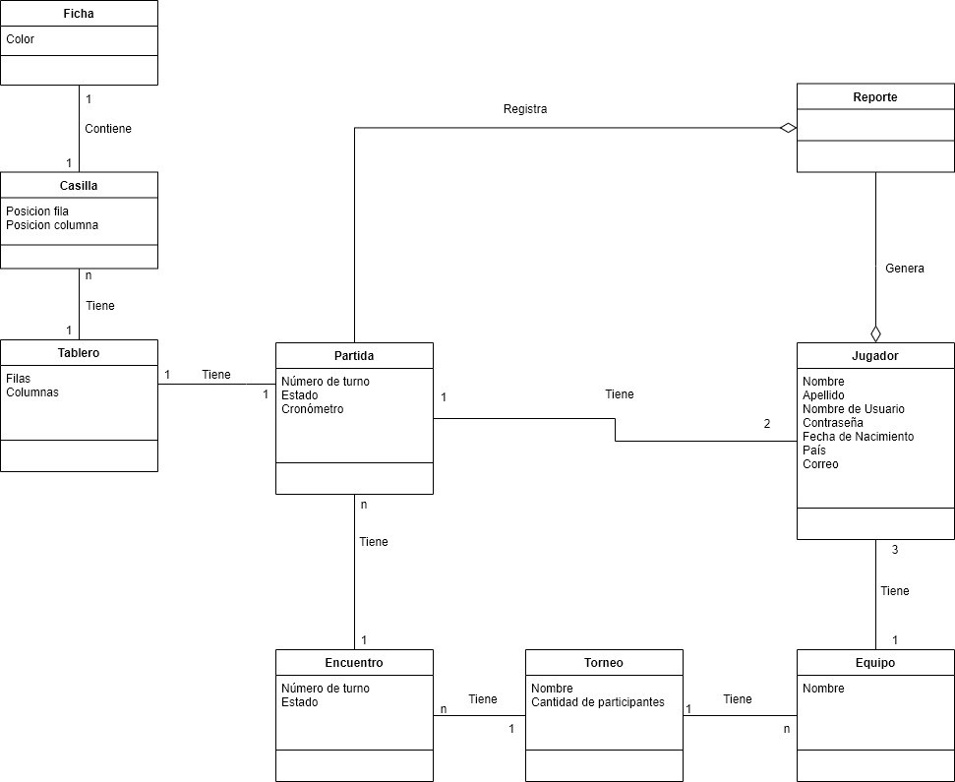

# Diagrama de Clases

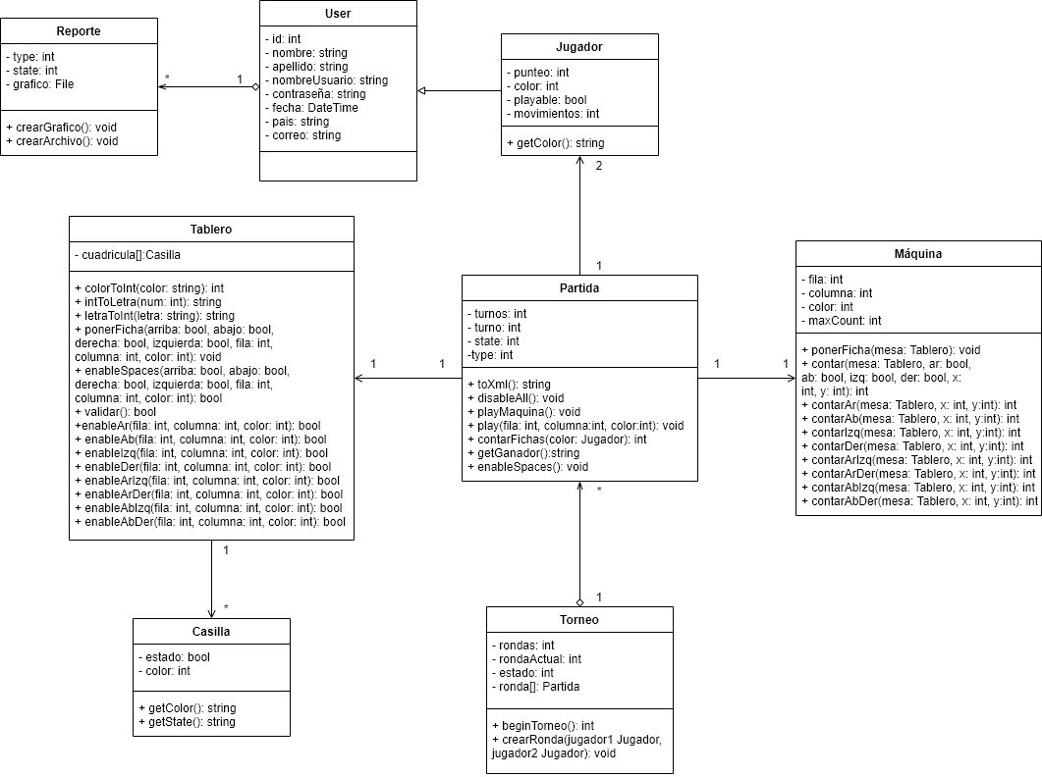

# Script de la Base de Datos

CREATE DATABASE OTHELLO;

USE OTHELLO;

CREATE TABLE Usuario(

idUsuario INT PRIMARY KEY IDENTITY(1,1),

nombre VARCHAR(100) NOT NULL,

apellido VARCHAR(100) NOT NULL,

nombreUsuario VARCHAR(100) NOT NULL,

contraseña VARCHAR(100) NOT NULL,

fechaNacimiento date NOT NULL,

pais VARCHAR(50) NOT NULL,

correo VARCHAR(100) NOT NULL

);

CREATE TABLE TipoPartida(

idTipoPartida INT PRIMARY KEY IDENTITY,

nombre VARCHAR(50),

);

INSERT INTO TipoPartida VALUES ('UN JUGADOR'), ('MULTIJUGADOR LOCAL'), ('TORNEO'), ('XTREAM REGULAR'), ('XTREAM INVERSO');

CREATE TABLE Estado(

idEstado INT PRIMARY KEY IDENTITY(1,1),

nombre VARCHAR(50) NOT NULL,

);

INSERT INTO Estado VALUES ('GANADO'), ('PERDIDO'), ('EMPATADO'), ('ABIERTO'), ('CERRADO');

CREATE TABLE Partida(

idPartida INT PRIMARY KEY IDENTITY(1,1),

idUsuario INT NOT NULL,

idAdversario INT NULL,

horaFecha DATETIME NOT NULL,

idTipoPartida INT NOT NULL,

idEstado INT NOT NULL,

turnos INT NOT NULL,

FOREIGN KEY (idUsuario) REFERENCES Usuario(idUsuario),

FOREIGN KEY (idAdversario) REFERENCES Usuario(idUsuario),

FOREIGN KEY (idTipoPartida) REFERENCES TipoPartida(idTipoPartida),

FOREIGN KEY (idEstado) REFERENCES Estado(idEstado),

);

CREATE TABLE Torneo(

idTorneo INT PRIMARY KEY IDENTITY(1,1),

participantes INT NOT NULL,

idEstado INT NOT NULL,

nombre VARCHAR (50) NOT NULL,

FOREIGN KEY (idEstado) REFERENCES Estado(idEstado)

);

CREATE TABLE Equipo(

idEquipo INT PRIMARY KEY IDENTITY(1,1),

idTorneo INT NOT NULL,

nombre VARCHAR(50) NOT NULL

FOREIGN KEY (idTorneo) REFERENCES Torneo(idTorneo)

);

CREATE TABLE Participante(

idParticipante INT PRIMARY KEY IDENTITY(1,1),

idUsuario INT NOT NULL,

idEquipo INT NOT NULL,

FOREIGN KEY (idUsuario) REFERENCES Usuario(idUsuario),

FOREIGN KEY (idEquipo) REFERENCES Equipo(idEquipo),

);

CREATE TABLE Ronda(

idRonda INT PRIMARY KEY IDENTITY(1,1),

idTorneo INT NOT NULL,

idPartida INT NOT NULL,

NumJuego INT NOT NULL,

NumRonda INT NOT NULL,

FOREIGN KEY (idPartida) REFERENCES Partida(idPartida),

FOREIGN KEY (idTorneo) REFERENCES Torneo(idTorneo),

);

# Diagrama de Gantt

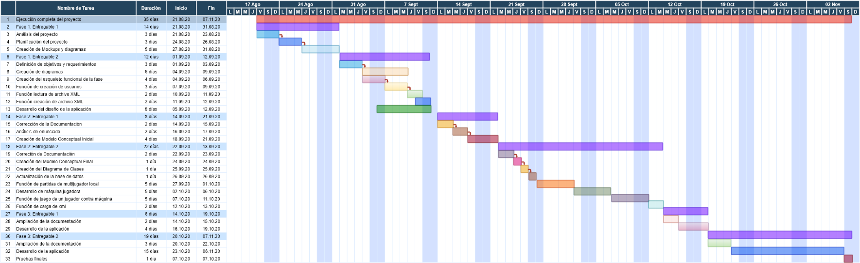

# Mockups del Sistema